Проектная организация
ООО "Градостроительное общество развития территорий"
________Свидетельство СРО№ 0687-2012-4703099174-04 от 04.12.2012г.________

АРХ.№ _________

ЭКЗ.№ _________

Проект планировки территории
и проект межевания территории
юго-западнее дер. Разметелево
МО «Разметелевское сельское поселение»
Всеволожского района Ленинградской области,
массив «Соржа-Рыжики», общей площадью
около 18000 кв.м.

ТОМ 3
Перечень мероприятий по гражданской обороне, мероприятий по предупреждению чрезвычайных ситуаций природного и техногенного характера (ИТМ ГО ЧС)

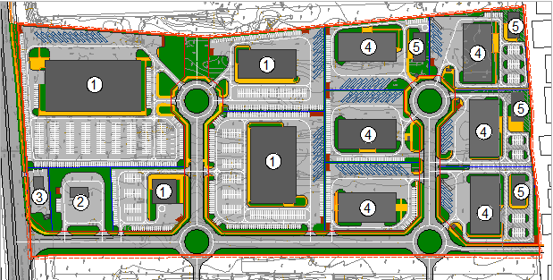

ЗАКАЗЧИК: ООО «Дизайн-Карго»

ПРОЕКТИРОВЩИК: ООО «Градостроительное общество развития территорий»

Главный архитектор проекта Клюшин А.В.

Генеральный директор Коген И.Ю.

Санкт-Петербург
2012 г.

